ZM-818安全帽防静电性能测试仪
一、设备介绍
青岛众邦仪器有限公司专业生产的安全帽防静性能测试仪电根据安全帽新国标GB/T 2812-2006《安全帽测试方法》研制，用于检测安全帽的防静电性能，自动化程度高、操作方便，广泛应用于安全帽生产企业及各大质检单位。
仪器别称：安全帽防静电，安全帽防静电测试仪，安全帽防静电试验仪

二、仪器特征
1、它具有携带使用轻便、量程宽广、读数准确，耐震性强等卓越优点。
2、超量限提示，超上限时最高位显示‘1’，其余后三位不显示；低于下限时声响报警。
3、电池欠压时显示欠压符号“←”。
4、交流或直流（电池）供电，任选其一。
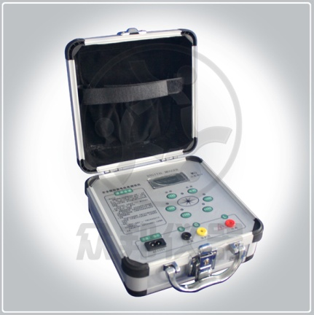
三、主要技术指标
1、高阻计示值误差：±1％，
2、电压：100V DC
3、用直流8x1.5V 5#电池或充电电池
4、工作环境：温度0℃～+45℃，相对湿度：≤85％RH。
5、外形尺寸：235mm×200mm×135mm(带保护盖)。
6、重量：约1400g(包括电池)。
7、功率≤2.5W

四、符合标准
安全帽防静电仪符合国家标准GB/T 2812－2006《安全帽测试方法》内的防静电测试标准要求。
GB/T 2811－2007《安全帽》

